

事前登録キャンペーン中「MEOW -王国の騎士-」において、
主要キャラクターやゲームシステムなどの追加情報第3弾を公開！

2019年7月26日（金）16時プレスリリース

SEモバイル・アンド・オンライン株式会社（本社：東京都新宿区、代表取締役：伊藤文彦、以下SEM&O）は、現在事前登録キャンペーンを実施しているスマートフォン向けゲーム「MEOW -王国の騎士-」におきまして、2019年7月26日に追加情報の第3弾を公開しました。
今回は残る王の十騎士と、「MEOW」の特徴的なゲームシステムをご紹介いたします。

今後もSEM&Oは、「MEOW -王国の騎士-」の続報を継続的に発信してまいりますので、どうぞご期待ください。

●「MEOW-王国の騎士-」について

本ゲームは、台湾MarsCat Technology Co., Ltd. （MarsCat）より2018年12月に台湾・香港・マカオでリリースされ、台湾App Storeトップ無料ゲームで最高14位を記録し、Google Play / App Storeにおいて、レビュー点数が4.3 / 4.5と高評価を得ている、名実ともに人気のタイトルです。この度SEM&OはMarsCatと日本市場における独占配信契約を結び、同タイトルの日本におけるサービスを提供する運びとなりました。

《登場キャラクター紹介》

●ゲイネス（Ganis）



年齢 | 37歳
性別 | 男
駐留地 | 森の城・エデン
職業 | 魔導騎士

王に仕える十騎士の1人。
気性が激しく、攻撃タイプの魔法を得意とする。
空間移動魔法も身につけており、同じ騎士・ライチの保護者でもある。
魔法の危険性を知り尽くしているため、封じられた古代技術は人間がコントロールするには危険すぎると考えている。
故に、キャメロットの内海にあるアヴァロン神殿へ探索隊を派遣することには、猛烈に反対している。

●ライチ （Raici）

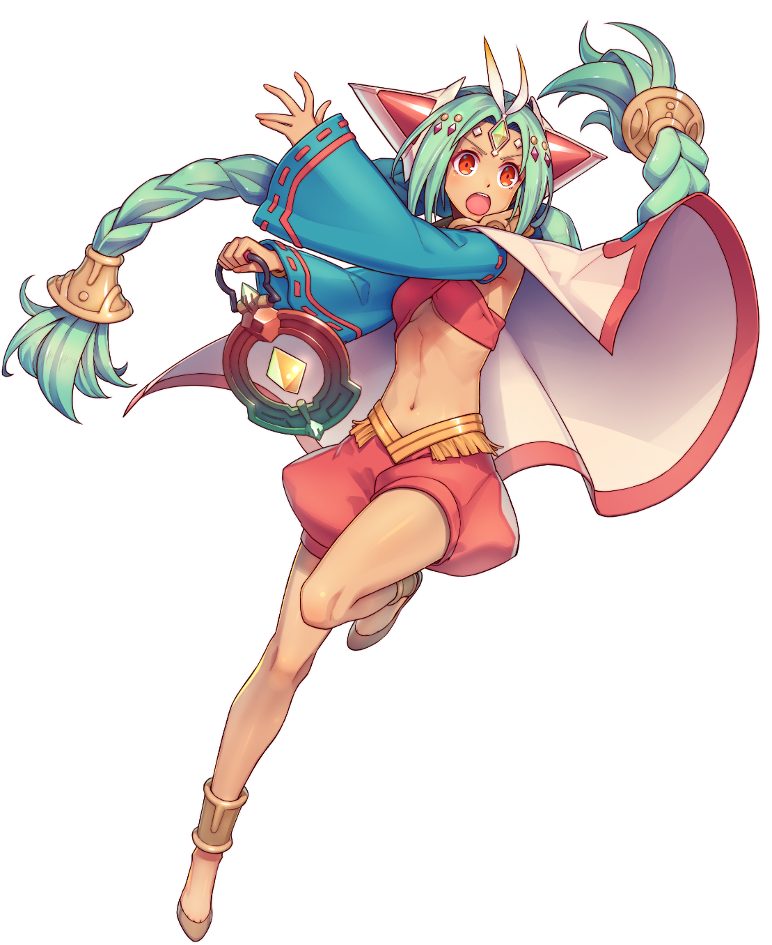

年齢 | 18歳
性別 | 女
駐留地 | 森の城・エデン
職業 | 霊幻騎士

王に仕える十騎士の1人。
無邪気で天真爛漫な性格をしている。
彼女は霊に対する感受性が極めて高いため、霊界に出入りして死者と交流し、
古の知恵を持ち帰ることができると言う、珍しい能力を持っている。
しかしこの特殊能力の代償は高く、若くして残された時間は少ない…

●ベディヴィア （Bedivere）



年齢 | 65歳
性別 | 男
駐留地 | 森の城・エデン
職業 | 神護騎士

王に仕える十騎士の1人。
豪然たる回復能力を持つヒーラーであり、そのため若くて整った外見を維持している。
寡黙にして冷静沈着であり、謎めいた雰囲気が漂わせている彼は、相手の目を見てその記憶を読み取ることができるという。
エデンの大長老と親しい関係にあり、かつて大長老が烏炎刀によって受けた傷を完全に回復することはできず、治療方法を探し続けている。

●ガウェイン （Gawain）



年齢 | 42歳
性別 | 男
駐留地 | 王都
職業 | 聖騎士

王に仕える十騎士の1人。
厳粛にして実直な、王に仕える近衛兵長。
卓越した盾の防御術はキャメロット随一とされ“不動要塞”の異名を持つ。
幼いころにペイラ王によって抜擢され、王に絶対の忠誠を誓っている。
ペイラ王に協力して実務処理や護衛をこなすが、今の女王の優しさが、いつか“あだ”になるのではないかと不安を抱いている。

●ジェラント （Geraint）



年齢 | 30歳
性別 | 女
駐留地 | 火の城・レオンハート
職業 | 闇騎士

かつて王に仕える十騎士の1人だった、黒王に仕える四天王の1人。
魔槍を駆使し、魔法を操るだけでなく体術にも優れている。
レオンハート城主・リンとその理念に心酔し、王都を捨てリンの参謀となった。
元は畏敬の念をこめて死者の力を操っていたが、今では手段を選ばず、生きた人間をも生贄にして力を得ている。

《ゲームシステム紹介》※画面は開発中のものであり、一部文字に乱れがございます

●錬金・種火

ダイヤを消費して、武器などの装備や、その他レアアイテムを作ることができます。
何が完成するかは、その時のお楽しみです！
また、さまざまな武器やアビリティの効果を高める、「種火」が入手できます。
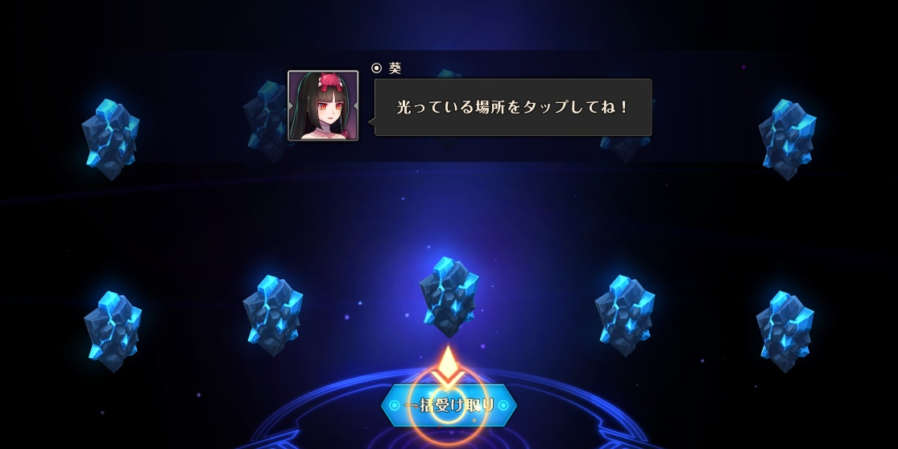
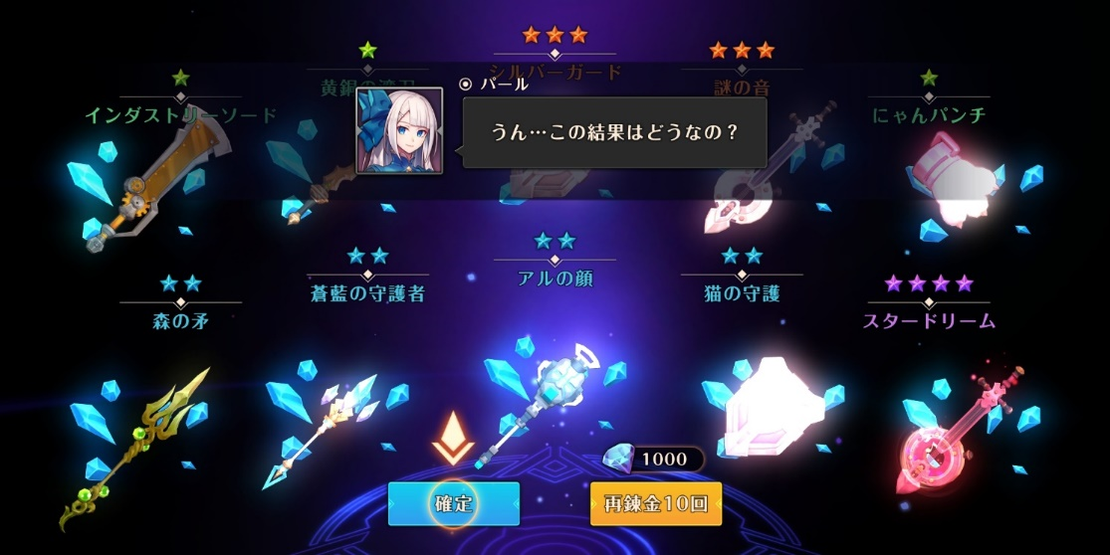
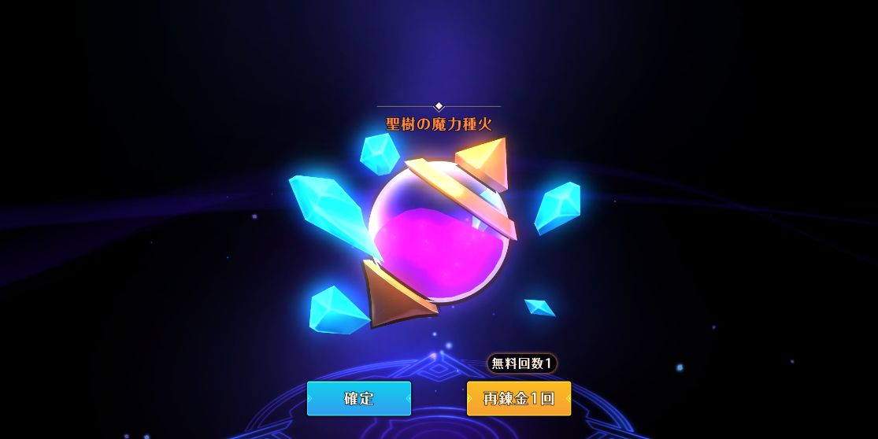

●PvP

5人1組のパーティーで、他のプレイヤーのパーティーと対戦します。
スキルの発動順序を設定して戦術を組み立てて戦います。
勝ち進み、最高の栄誉を勝ち取りましょう！
勝利することで、多くのダイヤが手に入ります。
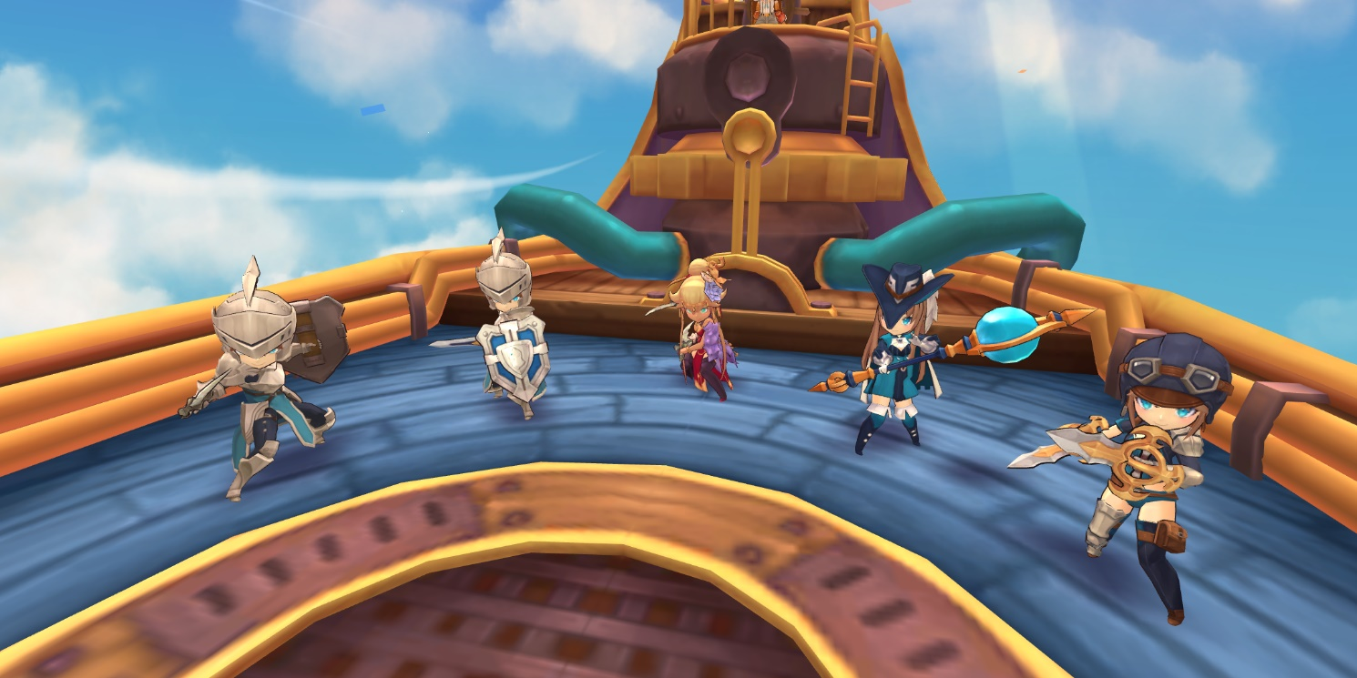
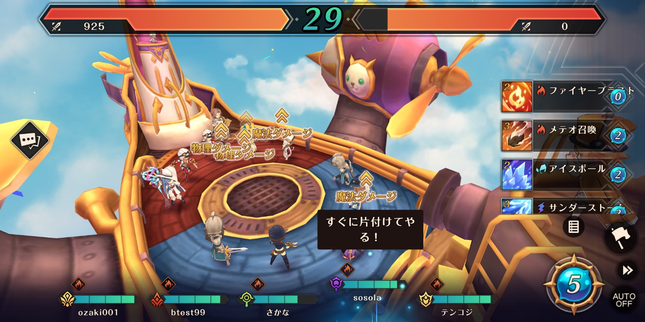

《その他》

●事前登録について

現在、事前登録を予約TOP10での登録、Facebook公式ページのフォロー、及びTwitter公式アカウントのフォローにて受付中です。

Twitter ：https://twitter.com/MeowJPOfficial
Facebook ：https://www.facebook.com/meowjpofficial/
予約TOP10（iOS） ：https://yoyaku-top10.jp/u/a/Mjg2NDE
（Android） ：https://yoyaku-top10.jp/u/a/Mjg2NDI

●事前登録者数の追加リワード報酬について

好評につき、登録頂いた方の合計で決定される、リリース時の特典を以下の通り追加しております。

・登録者数15000人突破…ダイヤ1600個（ガチャ15回分）プレゼント！ …達成！
・登録者数20000人突破…ダイヤ2000個（10連ガチャ2回分）プレゼント！
・登録者数30000人突破…ダイヤ3000個（10連ガチャ3回分）プレゼント！
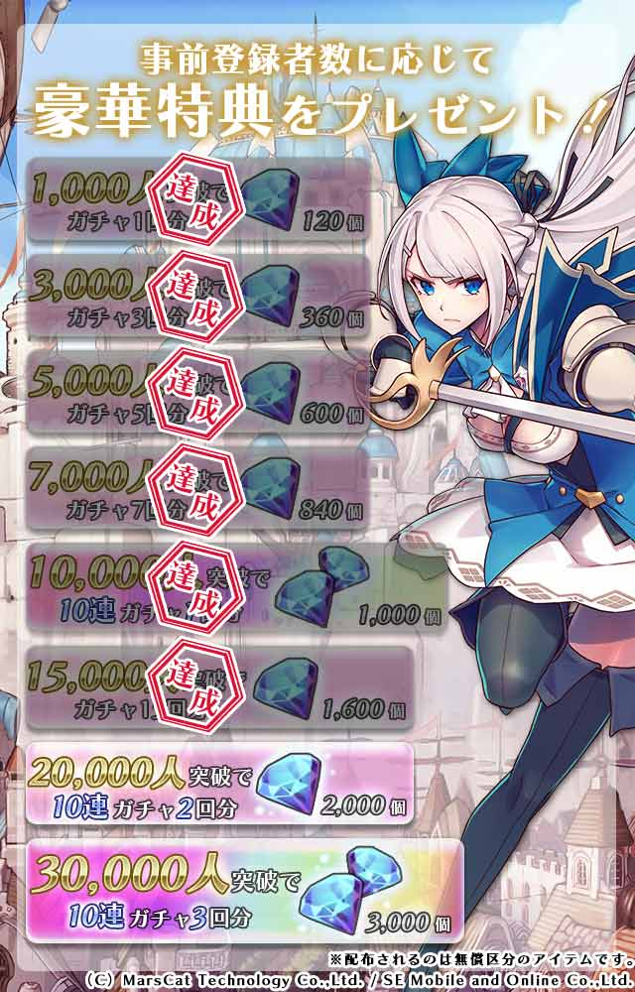

●MEOW-王国の騎士- 公式ティザーサイト

URL ：https://www.semo-product.com/meow/

●SEモバイル・アンド・オンライン株式会社（SEM&O）について

SEM&Oは、「SEホールディングス・アンド・インキュベーションズ株式会社（https://www.sehi.co.jp/）※ナスダック上場」の事業子会社です。現在、エンタテイメント事業部・ソリューション事業部・新規事業部にて、ソーシャルゲームやスマートフォンアプリの開発・運営や、Webサービスの企画・開発から大規模な業務システムの受託開発・運用まで多様な事業を提供しております。
URL：https://www.semo.co.jp/

●MarsCat Technology Co., Ltd. （MarsCat）について

MarsCatは2017年3月に設立された新しい会社ですが、数々のヒット作に関わった経験豊富なメンバーが集まって作られた会社です。
ゲームを使ってより豊かなコンテンツを世界に届けることをミッションとし、
台湾で開発したゲームが、国際的な舞台で輝けるよう努力しています。
URL：http://www.marscatgames.com.tw/

※本プレスリリースの内容は、発行時点の情報であり、仕様等について予告なく変更する場合がございます。あらかじめご了承下さいますようお願いいたします。

© MarsCat Technology Co., Ltd. / SE Mobile and Online Co., Ltd.

以上

以下はメディア関係の方のみでの取扱をお願いいたします。
記事掲載の際は除外していただきますようお願い申し上げます。

【本リリースの取り扱いに関してのお願い】
大変恐縮ではございますが、本ゲーム「MEOW」のプロモーション施策の都合上、
公開については、2019年7月26日（金）16時よりとさせて頂きます。
どうぞご理解とご協力をよろしくお願い申し上げます。

本リリースに関する画像は以下よりダウンロードしてご利用ください。
https://drive.google.com/drive/folders/197b5qoDV0ylkIaIWbsyx1HWOs2lyQjsK?usp=sharing

◆本リリースに関するお問い合わせは、以下にお願い申し上げます。
SEモバイル・アンド・オンライン株式会社
エンタテイメント事業部
担当：杉戸 翔
TEL：03-5368-5780
080-8839-1194（直通）
e-mail：s-sugito@semo.co.jp

